INFORME DE FISCALIZACIÓN AMBIENTAL

EDIFICIO COMERCIAL EUROAMERICA

DFZ-2018-1793-IX-PPDA

 | Nombre | Firma
Revisado y Aprobado | LUIS MUÑOZ FONSECA
Elaborado | DIEGO MALDONADO BRAVO
DETALLES DE ACTIVIDAD DE FISCALIZACIÓN
FUENTES FIJAS

INFORMACIÓN DEL TITULAR.

Titular | Rut | Identificación de la actividad | Dirección
Comunidad Edificio Euroamerica | 56.048.130-6 | Edificio Comercial Euroamerica | A. Varas N° 979, Temuco.

ANTECEDENTES DE LA ACTIVIDAD.

Instrumento | D.S. N°78/2009 MINSEGPRES, Plan de Descontaminación Atmosférica (PDA) de Temuco y Padre Las Casas.  D.S. N° 8/2015 MMA. Plan de descontaminación atmosférica por MP 2,5, para las comunas de Temuco y Padre Las Casas y de actualización del plan de descontaminación por MP 10, para las mismas comunas.
Tipo de Actividad | _x__ Inspección Ambiental _x__ Examen de la Información ____ Medición y Análisis
Fecha de la Actividad | Organismo encargado | Organismo Participante
13/06/2018  (Acta de inspección en Anexo 1). | Superintendencia del Medio Ambiente | ---

DOCUMENTACIÓN SOLICITADA Y ENTREGADA.

N° | Documento solicitado | Plazo de entrega | Fecha entrega | Observaciones
1 | Declaración de emisiones atmosférica del año 2010 o 2011. | 19/06/2018 | 19/06/2018 | Titular presenta una Carta con fecha 19 de junio del 2018, adjuntando las declaraciones de emisiones atmosféricas de los años 2010 y 2011 (Anexo 2).
2 | Informes de mediciones isocinéticas del año 2015 a la fecha de la inspección. | 19/06/2018 | 19/06/2018 | A través de la Carta de fecha 19 de junio del 2018 (Anexo 2) la Administración del Edificio Euroamerica señala que no logra ubicar los informes isocinéticos que fueron solicitados por la SMA y que para el presente año (2018) se encuentra en proceso de muestreo.
3 | Informes isocinéticos del año 2018. | 20/11/2018 | 20/11/2018 | Se remite al titular la Res. Ex. ORA N° 16 del 14 de noviembre del 2018 de la SMA (Anexo 3), en la que se solicitan copias de los informes isocinéticos del año 2018, los cuales son requeridos en un plazo de cinco días hábiles.  El titular presenta una Carta con fecha 20 de noviembre del 2018, señalando que no cuenta con los informes isocinético y que se encuentra en proceso de cambio de sistema de calefacción por un sistema a gas natural (Anexo 4).

HECHOS CONSTATADOS.

N° | Exigencia | Hecho constatado y examen de la información
 | D.S. N° 78/2009 MINSEGPRES, Artículo 3:  Artículo 3.- Para los efectos de este decreto se entenderá por:  “8) Fuente Existente: aquella fuente estacionaria puntual o grupal que se encuentra instalada con anterioridad a la fecha de publicación del presente decreto en el Diario Oficial, siempre que cumpla la obligación de declarar sus emisiones dentro del primer año de vigencia del presente decreto”.  D.S. N° 8/2015 Ministerio de Medio Ambiente.  “ARTÍCULOS TRANSITORIOS  Primero: Las calderas existentes, sometidas al decreto supremo Nº 78/2009, del MINSEGPRES, deberán continuar cumpliendo con las disposiciones allí establecidas, hasta la fecha en que entre en vigencia lo dispuesto en el Capítulo IV del presente Decreto”. | - En sala de calderas se constata la instalación de tres calderas que sirven para calefacción del edificio de uso comercial. De acuerdo al documento de declaración de emisiones del año 2017 revisado en conserjería, estas calderas son de iguales características, son de marca SIME, modelo R2, año de fabricación 1994 y utilizan petróleo diésel como combustible. Cada caldera cuenta con un ducto de salida de emisiones. Ver anexo 1.  - Las calderas tienen números de registros N° 101, 102 y 103 del Ministerio de Salud.  - Las calderas de calefacción se consideran como fuentes existentes, ya que el titular presenta a la SMA los documentos de declaraciones de emisiones atmosféricas de los años 2010 y 2011 (Anexo 2).
 | D.S. N° 78/2009 MINSEGPRES, Artículo 21:  “ Artículo 21.- Transcurridos doce meses, contados de la publicación en el Diario Oficial del presente decreto, las fuentes estacionarias puntuales y grupales, y calderas de calefacción grupales nuevas y existentes deberán medir sus emisiones de MP, mediante un muestreo isocinético realizado a plena carga, de acuerdo al Método CH – 5 (Resolución Nº 1.349, del 6 de octubre de 1997 del Ministerio de Salud, "Determinación de las Emisiones de Partículas desde Fuentes Estacionarias"), en cada una de las chimeneas de descarga a la atmósfera.  Para todos los efectos, se entenderá por plena carga a la medición efectuada a la capacidad máxima de funcionamiento de la fuente, independientemente del proceso de producción asociado, observándose los parámetros de seguridad especificados de acuerdo al diseño de la fuente y confirmados por los parámetros físicos de construcción de ella. Esta capacidad de funcionamiento será considerada como plena carga de la fuente” […]  D.S. N° 78/2009 MINSEGPRES, Artículo 23:  Artículo 23.- La periodicidad de los muestreos isocinéticos de emisiones de las fuentes puntuales y grupales, y calderas de calefacción grupales, quedará definida de manera diferenciada por tipo de combustible, como se muestra a continuación:  Tabla Nº11. Periodicidad de los muestreos isocinéticos requeridos para acreditar Emisiones. | - En Carta de fecha 19 de junio del 2018 (Anexo 2) la Administración del Edificio Euroamerica señala que no logra ubicar los informes isocinéticos solicitados en el acta de inspección de l SMA, además, agrega que para el presente año (2018) se encuentra en proceso de muestreo isocinético.  - Por lo anterior, se requiere por medio de la Res. Ex. ORA N° 16 del 14 de noviembre del 2018 de la SMA (Anexo 3), copias de los informes isocinéticos del año 2018, los cuales deben ser presentados en un plazo de cinco días hábiles.  - En respuesta al requerimiento de la SMA, el titular presenta una Carta con fecha 20 de noviembre del 2018 (Anexo 4), señalando que debido a fallas en las calderas no se realizaron las mediciones isocinéticas correspondientes al año 2018, también, señala que se encuentra en proceso de renovación del sistema de calefacción a petróleo por un sistema a gas natural, por lo que, adjunta un certificado de la empresa Intergas que indica que el Edificio Euroamerica se encuentran en etapa de proyecto para el suministro de gas natral para remplazar el uso de petróleo (Anexo 4).  - Del examen de la información proporcionada por el titular del Edificio Euroamerica de Temuco, se puede concluir, que el titular no acredita la realización de mediciones isocinéticas de las tres calderas de calefacción a petróleo desde el año 2015 a la fecha del presente informe (23 de noviembre del 2018).  - De acuerdo a lo indicado en el artículo 23 del D.S. N° 78/2009 MINSEGPRES, estas fuentes (Caldera de calefacción a petróleo) deben medir sus emisiones cada 36 meses.  - El titular debe tener presente que, desde noviembre del 2018, la periodicidad de las mediciones isocinéticas será de acuerdo a lo estipulado en el D.S. N° 8/2015 del Ministerio de Medio Ambiente.
  Tipo de fuente | Tipo de combustible | Periodicidad
  Fuentes puntuales | Cualquier tipo | 12 meses
  Fuentes Grupales y Calderas de Calefacción | Petróleo diésel o kerosene | Cada 36 meses
  Fuentes Grupales y Calderas de Calefacción | Gas natural, Gas licuado, Gas de ciudad u otros similares | Exentas de acreditarse
  Fuentes Grupales y Calderas de Calefacción | Biomasa (leña, aserrín, viruta, briquetas, etc.) | Cada 12 meses.

REGISTRO FOTOGRÁFICO.

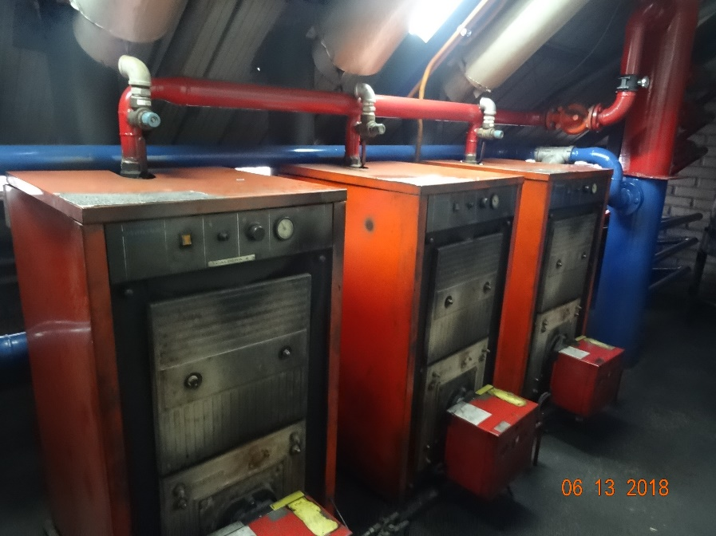 |  | 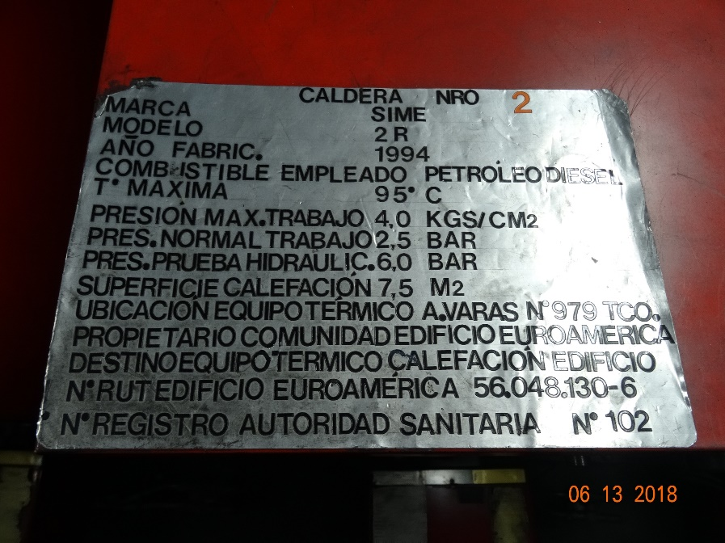
Fotografía N°1 | Fecha: 13/06/2018. | Fotografía N°2 | Fecha: 13/06/2018.
Descripción: Fotografía de las tres calderas a petróleo de marca SIME que se utiliza para la calefacción del Edificio Euroamerica de Temuco. |  | Descripción: Fotografía de placa informativa de la segunda caldera SIME del Edificio Euroamerica de Temuco, en la placa se puede observar las distintas características de esta caldera, las cuales son iguales para las otras dos calderas instaladas en el edificio.

CONCLUSIONES.

Como resultado de las actividades de fiscalización ambiental realizadas a la Unidad Fiscalizable “Edificio Comercial Euroamerica” de Temuco en el marco del PDA Temuco y Padre Las Casas (D.S. N° 78/2009 MINSEGPRES y D.S. N° 8/2015 MMA) en la tabla se da cuenta del siguiente hallazgo:

N° Hecho constatado | Artículo | Conclusión
2 | D.S. N° 78/2009 MINSEGPRES, Artículo 21 y 23:  “ Artículo 21.- Transcurridos doce meses, contados de la publicación en el Diario Oficial del presente decreto, las fuentes estacionarias puntuales y grupales, y calderas de calefacción grupales nuevas y existentes deberán medir sus emisiones de MP, mediante un muestreo isocinético realizado a plena carga, de acuerdo al Método CH – 5 (Resolución Nº 1.349, del 6 de octubre de 1997 del Ministerio de Salud, "Determinación de las Emisiones de Partículas desde Fuentes Estacionarias"), en cada una de las chimeneas de descarga a la atmósfera.  Para todos los efectos, se entenderá por plena carga a la medición efectuada a la capacidad máxima de funcionamiento de la fuente, independientemente del proceso de producción asociado, observándose los parámetros de seguridad especificados de acuerdo al diseño de la fuente y confirmados por los parámetros físicos de construcción de ella. Esta capacidad de funcionamiento será considerada como plena carga de la fuente” […]  Artículo 23.- La periodicidad de los muestreos isocinéticos de emisiones de las fuentes puntuales y grupales, y calderas de calefacción grupales, quedará definida de manera diferenciada por tipo de combustible, como se muestra a continuación:  Tabla Nº11. Periodicidad de los muestreos isocinéticos requeridos para acreditar Emisiones. | El titular del Edificio Comercial Euroamerica de Temuco, no da respuesta a lo solicitado en acta de inspección de la SMA de fecha 13 de junio del 2018 y a la Res. Ex. ORA N° 16 del 14 de noviembre del 2018 de la SMA, por lo que, no acredita la realización de las mediciones isocinéticas de las tres calderas de calefacción a petróleo del edificio, desde el año 2015 a la fecha del presente informe (23 de noviembre del 2018).  Considerar que de acuerdo al artículo 23 del D.S. N° 78/2009 MINSEGPRES, estas fuentes (Caldera de calefacción a petróleo) deben medir sus emisiones cada 36 meses.
  Tipo de fuente | Tipo de combustible | Periodicidad
  Fuentes puntuales | Cualquier tipo | 12 meses
  Fuentes Grupales y Calderas de Calefacción | Petróleo diésel o kerosene | Cada 36 meses
  Fuentes Grupales y Calderas de Calefacción | Gas natural, Gas licuado, Gas de ciudad u otros similares | Exentas de acreditarse
  Fuentes Grupales y Calderas de Calefacción | Biomasa (leña, aserrín, viruta, briquetas, etc.) | Cada 12 meses.

ANEXOS.

N° Anexo | Nombre Anexo
1 | Acta de inspección ambiental de fecha 13 de junio del 2018 de la SMA.
2 | Carta de fecha 19 de junio del 2018 de Administración Edificio Euroamerica y Declaraciones de emisiones atmosféricas de los años 2010 y 2011.
3 | Res. Ex. ORA N° 16 del 14 de noviembre del 2018 de la SMA.
4 | Carta con fecha 20 de noviembre del 2018 Administración Edificio Euroamerica.

